MÔN TIẾNG VIỆT. TIẾT 193
KỂ CHUYỆN: CHÀNG TRAI LÀNG PHÙ ỦNG (T4)
Thời gian thực hiện ngày 25 tháng 3 năm 2025

I. YÊU CẦU CẦN ĐẠT:
1. Năng lực đặc thù:
- Nghe cô (thầy) kể chuyện, nhớ nội dung câu chuyện. Dựa vào tranh minh hoạ và câu hỏi gợi ý, trả lời được các CH; kể lại được từng đoạn và toàn bộ câu chuyện; biết kết hợp lời nói với cử chỉ, điệu bộ, nét mặt,... trong khi kể. Hiểu nội dung câu chuyện: kể về lòng yêu nước và tài cầm quân của tướng Phạm Ngũ Lão.
- Lắng nghe bạn kể, biết nhận xét, đánh giá lời kể của bạn.
- Biết trao đổi cùng các bạn về câu chuyện.
- Thể hiện được câu chuyện bằng giọng nói diễn cảm, động tác và nét mặt phù hợp với câu chuyện. Biết bày tỏ sự yêu thích các chi tiết thú vị trong câu chuyện.
2. Năng lực chung.
- Năng lực tự chủ, tự học: lắng nghe, kể được câu chuyện theo yêu cầu.
- Năng lực giải quyết vấn đề và sáng tạo: biết kể chuyện, trao đổi cùng các bạn một cách chủ động, tự nhiên, tự tin.
- Năng lực giao tiếp và hợp tác: Lắng nghe, trao đổi với bạn về nội dung câu chuyện của bạn và của mình.
3. Phẩm chất.
- Phẩm chất nhân ái: khâm phục, kính trọng những người có công với đất nước.
- Phẩm chất chăm chỉ: tự hào về truyền thống yêu nước của nhân dân ta.
- Phẩm chất trách nhiệm: Giữ trật tự, học tập nghiêm túc.
* Lồng ghép giáo dục địa phương :
- Biết các huyện, thị xã , thành phố của tỉnh Phú Yên.
II. ĐỒ DÙNG DẠY HỌC
- Kế hoạch bài dạy, bài giảng Power point.
- SGK và các thiết bị, học liệu phụ vụ cho tiết dạy.

III. HOẠT ĐỘNG DẠY HỌC
Hoạt động của giáo viên | Hoạt động của học sinh
1. Khởi động.
- Mục tiêu:
+ Tạo không khí vui vẻ, khấn khởi trước giờ học.
+ Đánh giá kết quả học tập ở bài học trước.
- Cách tiến hành:
- GV mở Video kể chuyện của một HS khác trong lớp, trường hoặc Youtube.  - GV cùng trao đổi với HS về cách kể chuyện, nội dung câu chuyện để tạo niềm tin, mạnh dạn cho HS trong giờ kể chuyện.  - GV nhận xét, tuyên dương  - GV dẫn dắt vào bài mới: Hôm nay các em sẽ nghe cô kể và tập kể lại câu chuyện về 1 vị tướng tài giỏi trong lịch sử bảo vệ Tổ quốc của dân tộc ta: Đó là câu chuyện “chàng trai làng Phù Ủng”. Các em hãy nghe để biết vị tướng ấy là ai nhé! | - HS quan sát video.  - HS cùng trao đổi với GV về nội dung, cách kể chuyện có trong vi deo, rút ra những điểm mạnh, điểm yếu từ câu chuyện để rút ra kinh nghiệm cho bản thân chuẩn bị kể chuyện.  - HS lắng nghe.
2. Khám phá.
- Mục tiêu:
+ Nghe cô (thầy) kể chuyện, nhớ nội dung câu chuyện. Dựa vào tranh minh hoạ và câu hỏi gợi ý, trả lời được các CH; kể lại được từng đoạn và toàn bộ câu chuyện; biết kết hợp lời nói với cử chỉ, điệu bộ, nét mặt,... trong khi kể. Hiểu nội dung câu chuyện: kể về lòng yêu nước và tài cầm quân của tướng Phạm Ngũ Lão.
+ Phát triển năng lực ngôn ngữ.
- Cách tiến hành:
2.1. Hướng dẫn kể chuyện.  - GV giới thiệu tranh của câu chuyện.  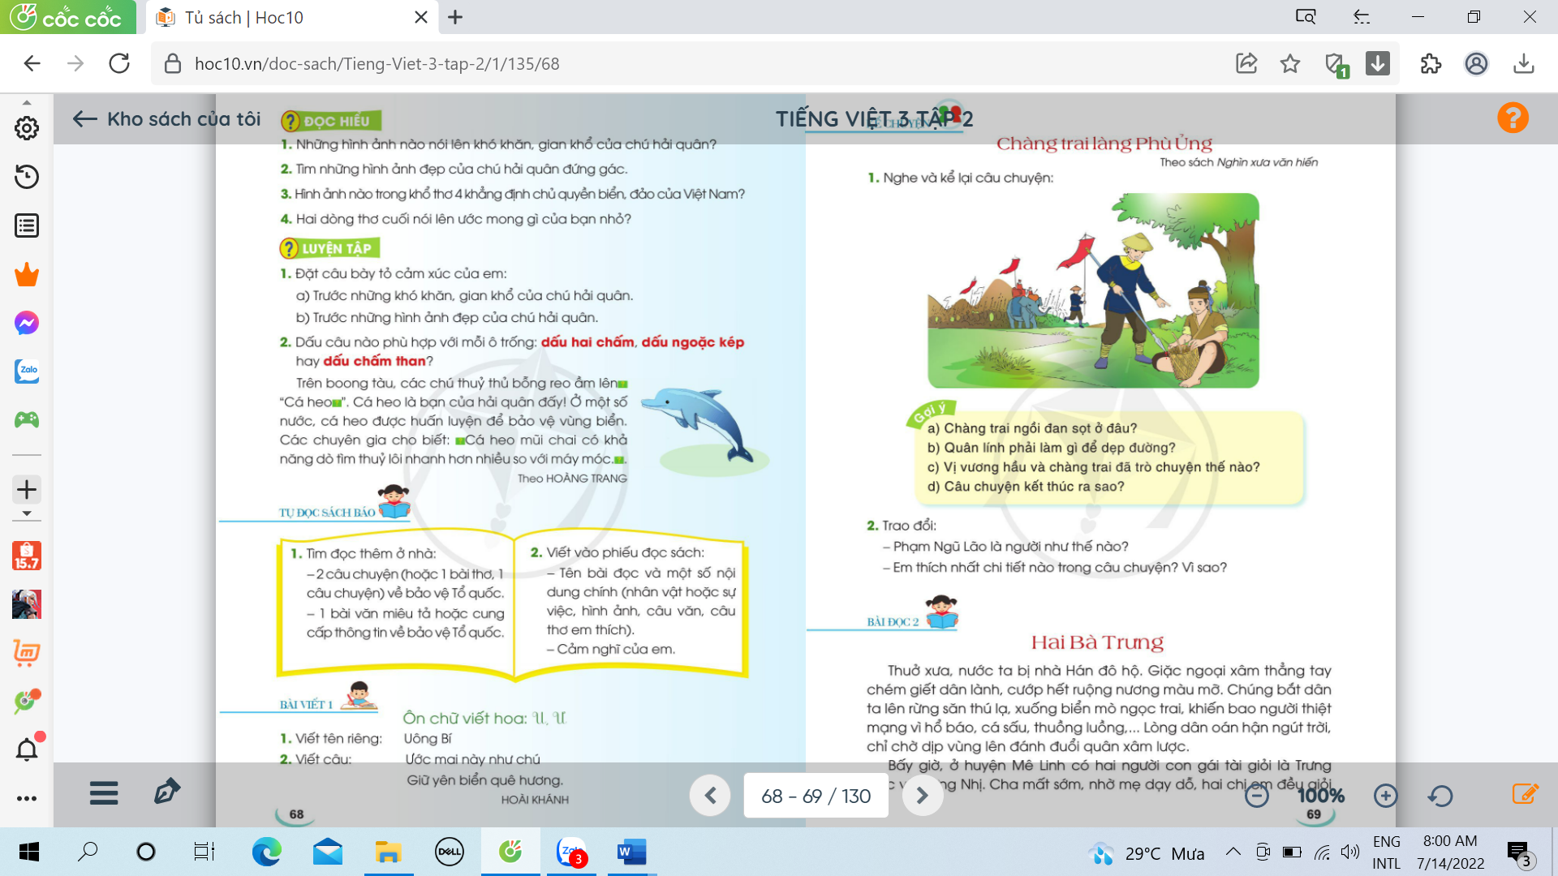  - GV mời HS nêu nhận xét về bức tranh.  - GV nhận xét, dẫn dắt vào xem video chuyện.  2.2. Nghe kể (xem) video câu chuyện.  - GV mở video câu chuyện cho HS xem.  - GV kể lần 1, kết hợp giải nghĩa từ khó.  - Yêu cầu cả lớp quan sát tranh, đọc thầm lại các câu hỏi gợi ý dưới tranh.  - GV kể lần 2, lần 3 kết hợp chỉ tranh. Kết hợp giải nghĩa từ: Phù Ủng, Hưng Đạo Vương, Phạm Ngũ Lão.  - GV mời HS trả lời câu hỏi theo nhóm đôi, 1 HS hỏi, 1 HS trả lời.  + Câu 1: Chàng trai ngồi đan sọt ở đâu?  + Câu 2: Quân lính phải làm gì để dẹp đường?  + Câu 3: Vị vương hầu và chàng trai đã trò chuyện thế nào?  + Câu 4: Câu chuyện kết thúc ra sao?  - Mời HS khác nhận xét.  - GV nhận xét tuyên dương. | - HS quan sát tranh.  - 1 vài HS nêu.  - HS xem.  - HS lắng nghe.  - HS thực hiện.  - Học sinh giải nghĩa từ khó.  - HS thực hiện trả lời câu hỏi.  + Chàng trai ngồi đan sọt bên vệ đường.  + Quân lính phải đâm giáo vào đùi chàng trai để dẹp đường.  + Vị vương hầu hỏi tên chàng trai, hỏi chàng trai vì sao bị dùi đâm chảy máu vẫn không biết. Chàng trai nói mình mải nghĩ mấy câu trong sách Binh thư nên không biết đoàn quân của vị vương hầu.  Hưng Đạo Vương thấy Phạm Ngũ Lão có chí khí lại hiểu về phép dùng binh thì tỏ lòng mến trọng, đưa theo về kinh đô. Về sau, Phạm Ngũ Lão cầm quân đánh giặc, lập được nhiều chiến công lớn.  - HS lắng nghe.
3. Luyện tập.
- Mục tiêu:
+ Lắng nghe bạn kể, biết nhận xét, đánh giá lời kể của bạn.
+ Biết trao đổi cùng các bạn về câu chuyện.
+ Thể hiện được câu chuyện bằng giọng nói diễn cảm, động tác và nét mặt phù hợp với câu chuyện. Biết bày tỏ sự yêu thích các chi tiết thú vị trong câu chuyện.
- Cách tiến hành:
3.1 Kể chuyện trong nhóm.  - GV tổ chức cho HS kể chuyện theo nhóm 2.  - Mời đại diện các nhóm kể trước lớp.  - Mời HS khác nhận xét.  - GV nhận xét tuyên dương.  3.2. Thi kể chuyện trước lớp.  - GV tổ chức thi kể chuyện.  - Mời HS khác nhận xét.  - GV nhận xét tuyên dương. | - HS kể chuyện theo nhóm 2.  - Các nhóm kể trước lớp.  - Các nhóm khác nhận xét.  - HS thi kể chuyện.  - HS khác nhận xét.  - GV nhận xét tuyên dương.
3.3. Trao đổi về câu chuyện.  - 1 HS đọc yêu cầu của bài tập 2 và các câu hỏi.  - Yêu cầu HS làm việc cá nhân, tổ chức trò chơi “phòng viên” báo cáo kết quả.  + Phạm Ngũ Lão là người như thế nào?  + Em thích nhất chi tiết nào trong câu chuyện? Vì sao?...  - Mời HS khác nhận xét.  - GV nhận xét tuyên dương. | - 1 HS đọc.  - HS làm phóng viên.  + Phạm Ngũ Lão yêu nước giỏi binh thư, cầm quân giỏi, có nhiều công lao trong lịch sử giữ nước của dân tộc ta...  - HS trả lời theo ý hiểu.
3. Vận dụng.
- Mục tiêu:
+ Củng cố những kiến thức đã học trong tiết học để học sinh khắc sâu nội dung.
+ Vận dụng kiến thức đã học vào thực tiễn.
+ Tạo không khí vui vẻ, hào hứng, lưu luyến sau khi học sinh bài học.
+ Phát triển năng lực ngôn ngữ.
- Cách tiến hành:
- GV cho HS xem một câu chuyện kể của học sinh nơi khác để chia sẻ với học sinh.  - GV trao đổi những về những hoạt động HS yêu thích trong câu chuyện  - GV giao nhiệm vụ HS về nhà kể lại câu chuyện cho người thân nghe.  - Nhận xét, đánh giá tiết dạy.  * Lồng ghép giáo dục địa phương :  - Thi kể tên các huyện, thị xã , thành phố ở tỉnh PhúYên hoặc tỉnh thành phố khác có đường phố, trường học mang tên danh nhân Lê Thành Phương. | - HS quan sát video.  - HS cùng trao đổi về câu chuyện được xem.  - HS lắng nghe, về nhà thực hiện.  - HS lắng nghe và trả lời.
IV. Điều chỉnh sau bài dạy:
.......................................................................................................................................
.......................................................................................................................................
.......................................................................................................................................

